津滨市场监管商广〔2019〕1号

关于印发《2018年滨海新区广告发展报告》的通知

各功能区市场监管局，各市场监管所、各直属机构、机关各处室:
《2018年滨海新区广告发展报告》已编制完成，现予印发。

2019年1月10日
（此件主动公开）

2018年滨海新区广告发展报告

2018年，滨海新区市场监管局大力推进广告战略实施，立足新时代新要求，不断创新工作理念，全面加强广告监管效能建设，进一步完善广告监管综合治理机制，采取有力措施，提升服务水平，强化监管执法，积极落实广告业发展的相关政策，新区广告行业转变发展方式，由数量发展向高质量发展转变。
一、广告行业发展概况
2018年，全区广告经营单位7873户，较去年的13813户减少5940户，同比减少43%。其中专营广告经营单位1301户，较去年的1712户减少411户，同比减少24%；兼营广告经营单位6406户，较去年的12101户减少5695户，同比减少47.1%。广告从业人员32594人，较去年的29122人增加了3472人，同比增长11.9%。全年实现广告经营额54.7亿元，较去年的50.5亿元增加4.2亿元，同比增长8.3%。
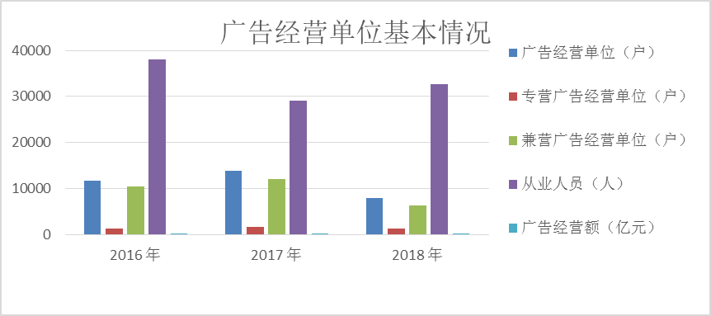
二、广告业主要指标分析
（一）专营广告经营单位分布情况
全区1301户专营广告经营单位中，坐落于滨海新区主要城区431户，开发区138户,高新区640户，中新生态城72户，其他地区20户。
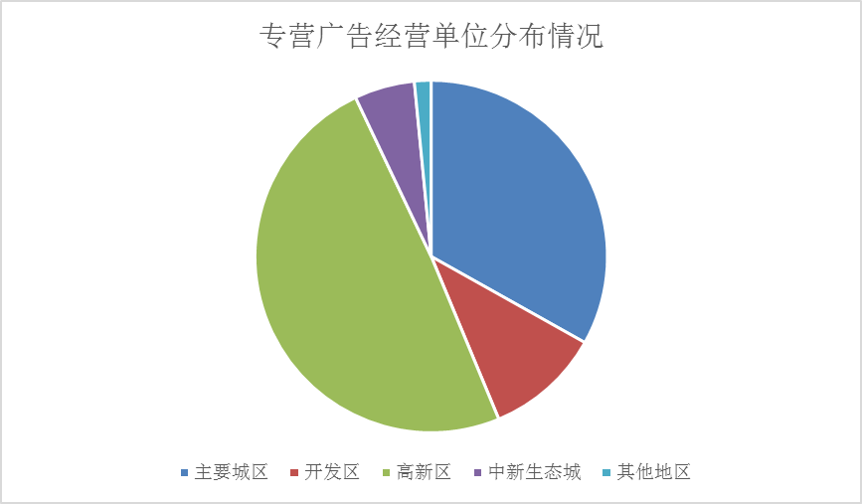
（二）广告投放分类情况
2018年滨海新区实现广告经营额54.7亿元（含高新），22类商品和服务类别，除烟草类均有涉及，广告投放分类趋于均衡。其中广告经营额最多的前五类为：食品类6.1亿元，化妆品及卫生用品4.6亿元，酒类3.5亿元，信息传播、软件及信息技术服务3.1亿元，教育2.6亿元。其他17类商品和服务合计34.8亿元。
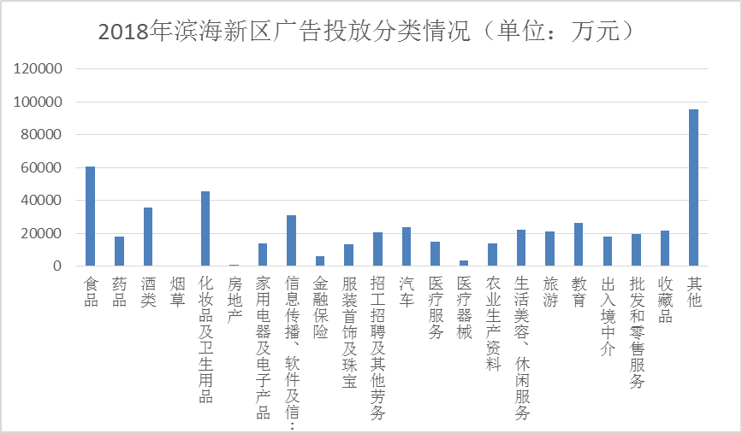
（三）广告经营额分布情况
2018年，在天津市广告产业园（坐落于高新区）的引领带动下，滨海新区实现广告经营额54.7亿元。其中高新区实现广告经营额36.8亿元，占全区的67.3%;中新生态城实现广告经营额12亿元，占全区的21.9%.
三、广告监管工作
（一）严格广告监测
全年共监测《滨海时报》1700余版，其中广告873条次；共监测滨海电视台发布广告871条次，监测各类户外广告、电子显示屏广告等700余条次，对情节轻微违规行为做到了早发现、早提醒、早纠正。同时通过实地检查、文件转发、行政约谈、电话沟通等形式，督促指导广告发布单位完善广告审查制度，力争虚假违法广告零发布。
（二）落实联席会议制度
为进一步强化整治虚假违法广告部门联席会议制度，充分发挥各部门的职能作用，组织各成员单位召开2018年整治虚假违法广告联席会议，会后及时建立微信群，完善沟通渠道，进一步加强沟通协作，构建整治虚假违法广告的联动机制，实现信息共享，实施联合惩戒。同时，原有成员单位的基础上，将中国人民银行滨海新区中心支行纳入滨海新区整治虚假违法广告联席会议，大大提高了金融类广告监管的能力和水平。
（三）加大整治力度
开展大棚房广告、房地产广告、食品和保健食品广告、金融投资类广告、互联网广告等5个专项整治工作，并分别制定行动方案，严厉查处违法广告行为。累计检查市场主体13346户次，出动执法人员3120余人次，下达广告违法案件处罚决定书34件，罚没款金额54.92万元，。其中医疗器械广告1件，罚没款0.5万元；医疗服务广告6件，罚没款8.16万元；食品、保健食品广告4件，罚没款8.52万元；化妆品广告2件，罚没款0.38万元；家用电器广告1件，罚没款10万元；金融保险1件，罚没款0.36万元；商场销售广告5件，罚没款21.5万元；教育广告1件，罚没款0.5万元；其他类广告13件，罚没款5万元。

